U mapi Moji Dokumenti napravi novu mapu. Mapu preimenuj u ProBojanjeC_ime_prezime. Umjesto riječi ime_prezime upisati ćeš svoje ime i prezime. Rješenja zadataka spremaš u ovu mapu.
Crtež | Opis zadatka | bodovi
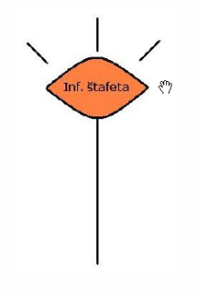 | - ZADATAK  Nacrtaj Inf. štafetu kao na slici. Koristi alate: crta, krivulja, tekst i ispuna bojom.  - Krivulja treba biti crvene boje, debljine 5. Ispuna je narančaste boje  - Drška štafete debljine je 5 piksela i crne boje  - Lijeva i desna crtica iznad štafete se zrcale.  - Za tekst koristi font Tahoma, veličine 12 i stil Podebljano  - Spremi crtež pod imenom Stafeta u mapu | 3  2  2  3  1  11 bodova
 | 2. ZADATAK  Nacrtaj i oboji tri kvadrata kao na slici. Koristi alat Pravokutnik (Rectangle).  - Najmanji kvadrat ima debljinu crte 3 piksela i zelene je boje, srednji 5 piksela crvene boje, a najveći kvadrat crte debljinu 8 piksela i plave je boje.  - Kvadrati trebaju biti podjednako udaljeni jedan od drugoga. U sredini treba nacrtati krug plavom bojom i ispunjen plavom bojom  - Spremi crtež pod imenom Kamera u mapu | 6  2  1  9 bodova
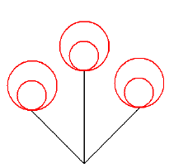 | 3. ZADATAK  Nacrtaj i oboji tri cvjetića kao na slici. Koristi alate Elipsa (Ellipse) i Crta (Line).  - Nacrtaj veću kružnicu i u njoj manju, ali tako da se dodiruju u jednoj točki. Debljina crta za crtanje stabljike i kružnica je 5piksela.  - Kopiraj nacrtane kružnice još dva puta, i posloži ih kao na slici.  - Nacrtaj stabljiku cvjetovima, tamno zelenom bojom, neka kut između stabljika bude približno 45 stupnjeva.  - Spremi crtež pod imenom Cvijet u mapu | 3  2  3  1  9 bodova
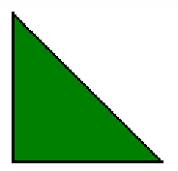 | 4. ZADATAK  Nacrtaj trokut kao na slici. Koristi alat Crta.  - Trokut treba imati crni obrub debljine 5 točkica.  - Treba biti ispunjen zelenom bojom.  Spremi crtež pod imenom Trokut u mapu | 2  1  1  4 boda
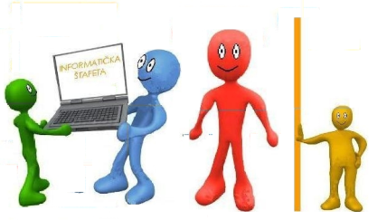 | 5. ZADATAK  Preko mape Moja mrežna mjesta, s računala Učitelj1 ili Učitelj2 kopiraj datoteku isjeci_stafete i smjesti je u mapu ProBojanje. Isječke posloži i napravi crtež kao što je prikazan. Crtež spremi pod imenom Puzzle  Bodovi će se oduzimati ako: dijelovi nisu raspoređeni kao na primjeru, nedostaje dio crteža, neprecizno spajanje. | 1  10  11 bodova
 |  | 45 bodova
V R E D N O V A NJ E:
Od 0 do 20 bodova – 1; od 21 do 26 – 2, od 27 –do 32 - 3, od 33 do 39 – 4, više od 40 bodova - 5

